Комплексне самооцінювання
якості освітньої діяльності
Липівської ЗОШ І-ІІІ ступенів
за 2021-2022 навчальний рік
за напрямком
«Освітнє середовище закладу».

Липівська загальноосвітня школа I – III ступенів Томашпільської селищної ради Вінницької області здійснює свою діяльність на підставі статті 53 Конституції України, законів України «Про освіту», «Про повну загальну середню освіту», Указів Президента України «Про Національну стратегію розвитку освіти в Україні на період 2012-2021 років», «Про додаткові заходи щодо підвищення якості освіти в Україні», Постанов Кабінету Міністрів України «Про схвалення Концепції реалізації державної політики у сфері реформування загальної середньої освіти «Нова українська школа» на період до 2029 року», «Про затвердження Державного стандарту початкової загальної середньої освіти», постанови Кабінету Міністрів України від 30 вересня 2020 року № 898 «Про затвердження державного стандарту базової середньої освіти», «Про забезпечення санітарного та епідемічного благополуччя населення», наказу Міністерства охорони здоров’я України від 25.09.2020 № 2205 «Про затвердження Санітарного регламенту для закладів загальної середньої освіти», зареєстрованого в Міністерстві юстиції України 10 листопада 2020 року за № 1111/35394 , Статуту Липівської загальноосвітньої школи І-ІІІ ступенів, та забезпечує одержання учнями повної загальної середньої освіти на рівні Державних стандартів, які ґрунтуються на засадах особистісно орієнтованого і компетентнісного навчання та виховання, зумовлюють чітке визначення результативної складової засвоєння змісту базових дисциплін.
Метою освіти у закладі є різнобічний розвиток, громадянське виховання і соціалізація дитини, формування у неї навчальних, соціальних, загальнокультурних і предметних компетентностей, цінностей громадянського суспільства, особистісний розвиток учнів з орієнтацією на продовження навчання, формування креативності і критичного мислення, творчих здібностей, набуття життєвих компетентностей, необхідних для самовизначення й усвідомленого вибору подальшого життєвого шляху.
Управління закладом спрямовано на здійснення державної політики в галузі освіти, збереження кількісних і якісних параметрів мережі, створення належних умов для навчання і виховання учнів за новим Державним стандартом «Нова українська школа», удосконалення змісту освітнього процесу, впровадження нових освітніх технологій, розвиток здібностей учасників освітнього процесу. З метою максимального розвитку інтелекту, загальної культури, творчих здібностей, фізичного і морального здоров’я учнів, виконання державного стандарту, забезпечується теоретична і практична підготовка з предметів навчального плану.
Комунальний заклад освіти «Липівська загальноосвітня школа І-ІІІ ступенів Томашпільської селищної ради Вінницької області»
- Липівська загальноосвітня школа І-ІІІ ступенів Томашпільської селищної ради Вінницької області ,з п’ятиденним режимом роботи.

Юридична адреса закладу освіти:
24202, вулиця Героїв Майдану,3, тел. 0434857470

Дана школа запрацювала з 1 вересня 1975 року (будівля складається з 2-х поверхів). Незважаючи на вік будівлі школи, адміністрація закладу разом із колективом постійно працює над удосконаленням матеріально-технічної бази, підтриманням її в робочому стані. Заклад намагається створити безпечні умови для роботи і освітньої діяльності, відремонтувати та довести до норм та вимог сьогодення навчальні кабінети, оснастити школу новим сучасним обладнанням.
У приміщенні школи 14 навчальних кабінетів, навчальна майстерня, спортивна зала, спальня. Забезпеченість закладу меблями 100%. Більшість кабінетів і класних кімнат відповідає типовим перелікам та вимогам навчальних програм. В школі є їдальня, бібліотека, спортивний майданчик.

Педагогічним колективом закладу освіти проведено певну роботу щодо збереження й розвитку шкільної мережі. У школі навчаються 11 класів, із них 1 - 4х – 4 класи (44 учні), 5 – 9х – 5 класів (67 учнів), 10 -11х класів – 2 класи (16 учнів). Мова навчання – українська. Протягом року працює група подовженого дня з наповнюваністю 30 осіб.
Відповідно до законів України «Про освіту» (стаття 41, частини 3 ст.48) та «Про повну загальну середню освіту» (стаття 42), Порядку проведення моніторингу якості освіти, затвердженим наказом Міністерства освіти і науки України 16 січня 2020 року № 54, зареєстрованим в Міністерстві юстиції України 10 лютого 2020 року за № 154/34437, Методики оцінювання освітніх і управлінських процесів ЗЗСО, наказу МОНУ «Про затвердження методичних рекомендацій з питань формування внутрішньої системи забезпечення якості освіти у ЗЗСО» від 30.11.2020 №1480, Положення про внутрішню систему забезпечення якості освіти в Липівській ЗОШ І-ІІІ ступенів, з метою розбудови внутрішньої системи забезпечення якості освітньої діяльності та якості освіти в закладі освіти, постійного підвищення якості освітньої діяльності, використання системного підходу до здійснення моніторингу на всіх етапах освітнього процесу у школі було проведено комплексне вивчення й самооцінювання якості освітньої діяльності за напрямами:
- Освітнє середовище в школі;
- Система оцінювання результатів навчання здобувачів освіти;
- Педагогічна діяльність;
- Управлінські процеси.

Відповідно до наказу по школі від 30 вересня 2021 року № 164 «Про створення робочої і моніторингових груп та проведення комплексного самооцінювання за чотирма напрямками» були створені робочі моніторингові групи, до складу яких увійшли представники педагогічного, учнівського та батьківського колективів.
Члени робочих груп були ознайомлені з критеріями, індикаторами оцінювання освітньої діяльності за напрямами; проведено навчання з членами робочих груп щодо визначення і аналізу відповідного компоненту системи забезпечення якості. Членами груп були підготовлені опитувальні анкети (у googl формах), за якими проведено опитування учасників освітнього процесу (результати опитування подано у Додатку).
Результати анкетування були проаналізовані та підведені підсумки самооцінювання якості освітньої діяльності за напрямком «Освітнє середовище».
Результати самооцінювання були подані у вигляді узагальненої таблиці оцінювання критеріїв, індикаторів внутрішньої системи забезпечення якості освіти та розглянуті на засіданнях педагогічної ради.

Узагальнена таблиця оцінювання критеріїв,
індикаторів внутрішньої системи забезпечення якості освіти
2021 – 2022 навчальний рік

Критерії оцінювання | Індикатори оцінювання |  | Резул ьтати оціню  вання
1. Освітнє середовище закладу освіти |  |  | Д
Вимога 1.1. Забезпечення комфортних і безпечних умов навчання та праці
1.1.1. Приміщення і територія закладу освіти є безпечними та комфортними для навчання та праці |  | 1.1.1.1. Облаштування території закладу та розташування  приміщень є безпечними |  | В
 |  | 1.1.1.2. У закладі освіти забезпечується комфортний повітряно-тепловий режим, належне освітлення, водопостачання. Водовідведення, опалення, прибирання приміщень, облаштування та утримання туалетів, дотримання питного режиму , дотримуються санітарно-  гігієнічні вимоги |  | В
 |  | 1.1.1.3. У закладі освіти забезпечується раціональне використання приміщень і комплектування класів (з урахуванням чисельності здобувачів освіти, їх особливих  освітніх потреб, площі приміщень) |  | В
 |  | 1.1.1.4. У закладі освіти є робочі (персональні робочі) місця для педагогічних працівників та облаштовані місця відпочинку для учасників освітнього процесу |  | Д
1.1.2. Заклад освіти забезпечений навчальними та іншими приміщеннями з відповідним обладнанням, що необхідні для реалізації освітньої  програми |  | 1.1.2.1. У закладі освіти є приміщення, необхідні для реалізації освітньої програми та забезпечення освітнього  процесу |  | В
 |  | 1.1.2.2. Частка навчальних кабінетів початкових класів, фізики, хімії, біології, інформатики, майстерень/кабінетів трудового навчання (обслуговуючої праці), спортивної та актової зал, інших кабінетів, які обладнані засобами навчання відповідно до вимог законодавства та освітньої програми |  | Д
1.1.3. Здобувачі освіти та працівники закладу освіти обізнані з вимогами охорони праці, безпеки життєдіяльності, пожежної безпеки, правилами поведінки в умовах надзвичайних ситуацій і  дотримуються їх |  | 1.1.3.1. У закладі освіти проводяться навчання/інструктажі з охорони праці, безпеки життєдіяльності, пожежної безпеки, правил поведінки в  умовах надзвичайних ситуацій |  | В
 |  | 1.1.3.2. Учасники освітнього процесу дотримуються вимог щодо охорони праці, безпеки життєдіяльності, пожежної безпеки, правил поведінки, у тому числі в умовах надзвичайних ситуацій |  | Д

1.1.4. Працівники обізнані з правилами  поведінки в разі нещасного випадку | 1.1.4.1. У закладі освіти проводяться навчання/інструктажі педагогічних працівників з питань надання домедичної допомоги, реагування на випадки  травмування або погіршення самопочуття здобувачів освіти та працівників під час освітнього процесу | Д
зі здобувачами  освіти та працівниками закладу освіти чи раптового погіршення їх стану здоров’я і вживають  необхідних заходів у таких ситуаціях | 1.1.4.2. У разі нещасного випадку педагогічні працівники та керівництво закладу діють у встановленому законодавством порядку | В
1.1.5. У закладі освіти створюються умови для харчування  здобувачів освіти і працівників | 1.1.5.1. Організація харчування у закладі освіти сприяє  формуванню культури здорового харчування у здобувачів освіти | Д
 | 1.1.5.2. Частка учасників освітнього процесу, які задоволені умовами харчування | Д
1.1.6. У закладі освіти створюються умови для безпечного використання мережі Інтернет, в учасників освітнього процесу формуються навички безпечної  поведінки в Інтернеті | 1.1.6.1. У закладі освіти застосовуються технічні засоби  та інші інструменти контролю за безпечним користуванням мережею Інтернет | Д
 | 1.1.6.2. Учасники освітнього процесу поінформовані  закладом освіти щодо безпечного використання мережі Інтернет | Д
1.1.7. У закладі  освіти застосовуються підходи для адаптації та інтеграції здобувачів освіти до освітнього процесу, професійної адаптації  працівників | 1.1.7.1. У закладі освіти налагоджено систему роботи з  адаптації та інтеграції здобувачів освіти до освітнього процесу | Д
 | 1.1.7.2. Заклад освіти сприяє адаптації педагогічних працівників до професійної діяльності | В
Вимога 1.2. Створення освітнього середовища, вільного від будь-яких форм
насильства та дискримінації
1.2.1. Заклад освіти планує та реалізує  діяльність щодо | 1.2.1.1. Керівник та працівники закладу дотримуються вимог нормативно-правових актів щодо виявлення ознак  булінгу, іншого насильства та запобігання ньому. У | В

запобігання будь- яким проявам дискримінації, булінгу в закладі | закладі освіти розроблено план заходів із запобігання та  протидії булінгу
 | 1.2.1.2. У закладі освіти реалізуються заходи із  запобігання проявам дискримінації | Д
 | 1.2.1.3. Частка здобувачів освіти і педагогічних працівників, які вважають освітнє середовище  безпечним і психологічно комфортним | В
 | 1.2.1.4.Педагогічні працівники закладу освіти проходять  навчання, ознайомлюються з нормативно-правовими документами щодо виявлення ознак булінгу, іншого  насильства та запобігання йому | Д
 | 1.2.1.5. Заклад освіти співпрацює з представниками правоохоронних органів, іншими фахівцями з запитань  запобігання та протидії булінгу | Д
1.2.2. Правила поведінки учасників освітнього процесу в закладі освіти забезпечують дотримання етичних норм, повагу до гідності, прав і свобод  людини | 1.2.2.1. У закладі освіти оприлюднені правила поведінки, спрямовані на формування позитивної  мотивації у поведінці учасників освітнього процесу та реалізацію підходу, заснованого на правах людини | В
 | 1.2.2.2. Частка учасників освітнього процесу,  ознайомлених із правилами поведінки у закладі освіти | В
 | 1.2.2.3. Учасники освітнього процесу дотримуються прийнятих у закладі освіти правил поведінки | Д
1.2.3. Керівник та заступники керівника та педагогічні працівники закладу освіти протидіють булінгу, іншому насильству, дотримуються порядку реагування на їх прояви | 1.2.3.1. З метою запобігання різним проявам насильства (у закладі освіти та/або вдома) здійснюється аналіз  причин відсутності здобувачів освіти на заняттях та вживаються відповідні заходи | В
 | 1.2.3.2. Заклад освіти реагує на звернення про випадки  булінгу | Д
 | 1.2.3.3. Психологічна служба (практичний психолог) закладу освіти здійснює системну роботу з виявлення, реагування та запобігання булінгу,  іншому насильству (діагностування, індивідуальна робота, тренінгові заняття) | Д
 | 1.2.3.4. Частка здобувачів освіти (в тому числі із  соціально-вразливих груп), які в разі потреби отримують у закладі освіти психолого-соціальну підтримку | Д
 | 1.2.3.5. Заклад освіти у випадку виявлення фактів булінгу та іншого насильства повідомляє органи та служби у справах дітей, правоохоронні органи | Д
Вимога 1.3. Формування інклюзивного, розвивального та мотивуючого до навчання
освітнього простору
1.3.1. Приміщення  та територія закладу освіти облаштовується з урахуванням принципів універсального дизайну та/або | 1.3.1.1.У закладі освіти забезпечується архітектурна  доступність території та будівлі | Н
 | 1.3.1.2. У закладі освіти забезпечуються розумні пристосування для дітей з особливими освітніми потребами, приміщення (туалети, їдальня, облаштування коридорів, навчальних кабінетів) і територія (доріжки, ігрові, спортивні майданчики) адаптовані до використання всіма учасниками освітнього процесу | Н

розумного пристосування | 1.3.1.3. У закладі освіти наявні та використовуються  ресурсна кімната, дидактичні засоби для осіб з особливими освітніми потребами | Н
1.3.2. У закладі освіти застосовуються методики та технології роботи з дітьми з особливими освітніми потребами | 1.3.2.1. Заклад освіти забезпечений асистентом вчителя, практичним психологом, вчителем-дефектологом, іншими фахівцями для реалізації інклюзивного навчання  (у разі потреби) | Н
 | 1.3.2.2. У закладі освіти забезпечується корекційна спрямованість освітнього процесу(у разі потреби), педагоги володіють та застосовують методи, прийоми,  технології роботи із здобувачами освіти із особливими освітніми потребами | Н
 | 1.3.2.3. Педагогічні працівники застосовують форми,  методи, прийоми роботи з дітьми з особливими освітніми потребами | Н
 | 1.3.2.4. У закладі освіти налагоджено співпрацю педагогічних працівників з питань соціалізації, навчання дітей з особливими освітніми потребами (створення команди психолого-педагогічного  супроводу, розроблення індивідуальної програми розвитку | Н
1.3.3. Заклад освіти взаємодіє з батьками дітей з особливими освітніми потребами, фахівцями інклюзивно- ресурсного центру, залучає їх до необхідної підтримки дітей під час здобуття  освіти | 1.3.3.1. У закладі освіти індивідуальна програма розвитку розроблена за участі батьків та створені умови для залучення асистента дитини в освітній процес | Н
 | 1.3.3.2. Заклад освіти співпрацює з інклюзивно-  ресурсним центром щодо психолого-педагогічного супроводу здобувачів освіти з особливими освітніми потребами | Н
1.3.4. Освітнє середовище мотивує здобувачів освіти до оволодіння ключовими компетентностям и та наскрізними уміннями, ведення  здорового способу життя | 1.3.4.1. У закладі освіти формуються навички здорового  способу життя (харчування, гігієна, фізична активність) та екологічно доцільної поведінки у здобувачів освіти | Д
 | 1.3.4.2. Простір закладу освіти, обладнання, засоби навчання сприяють формуванню ключових компетентностей та наскрізних умінь здобувачів освіти. | Д
1.3.5. У закладі освіти створено простір інформаційної взаємодії та  соціально- культурної | 1.3.5.1. Простір і ресурси бібліотеки/інформаційно- ресурсного центру використовуються для індивідуальної, групової, проектної та іншої роботи у рамках освітнього процесу, різних форм комунікації учасників освітнього процесу | Д

комунікації учасників освітнього процесу (бібліотека, інформаційно- ресурсний центр  тощо) | 1.3.5.2. Ресурси бібліотеки використовуються для формування інформаційно-комунікаційної компетентності здобувачів освіти | Д

Освітнє середовище закладу освіти
Відповіді учнів
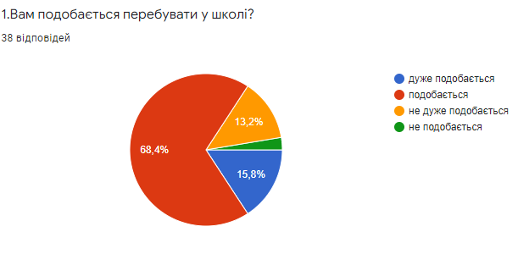

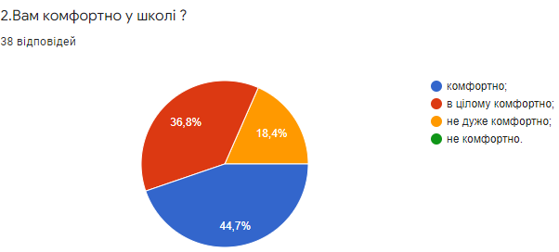
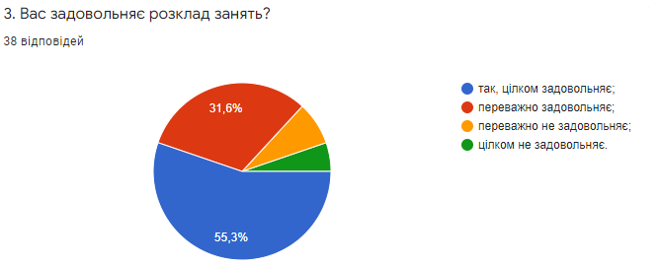

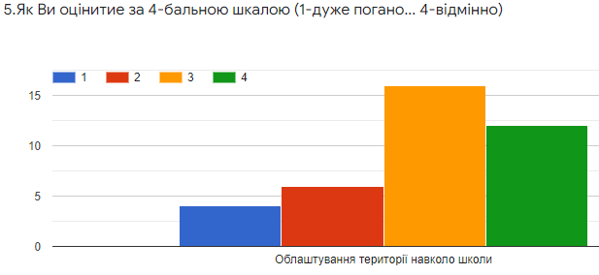

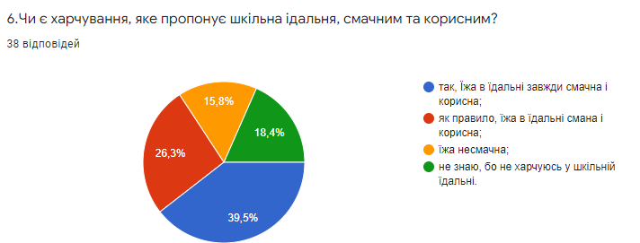
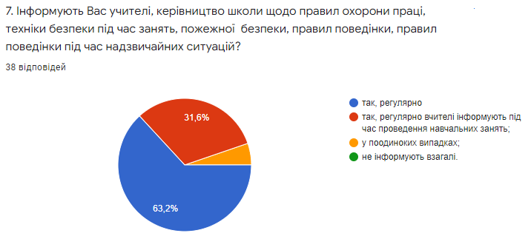

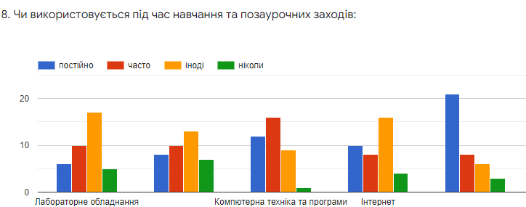
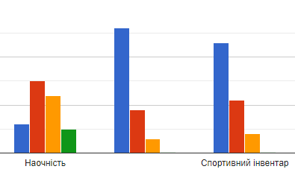

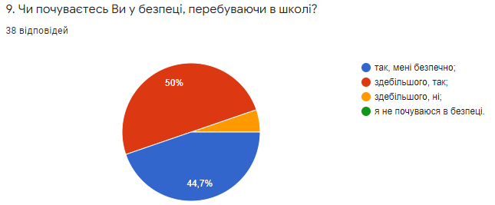
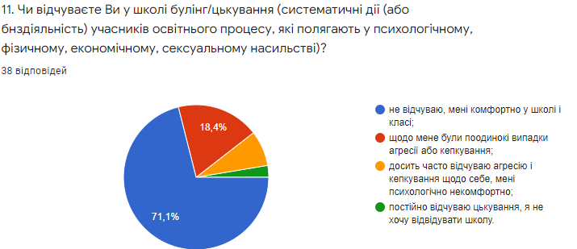

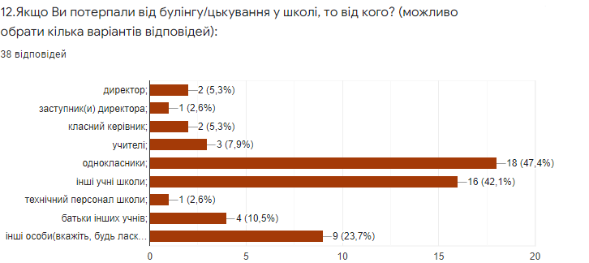
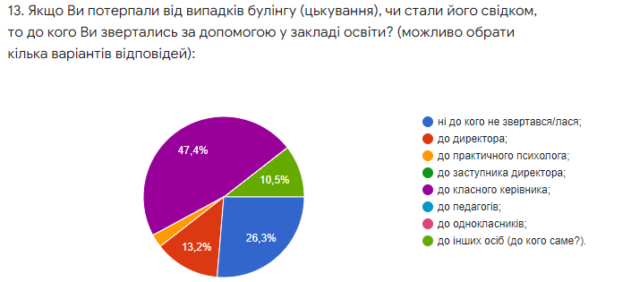

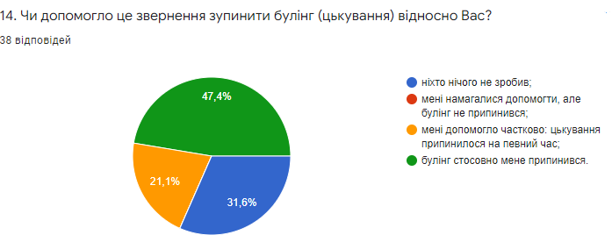
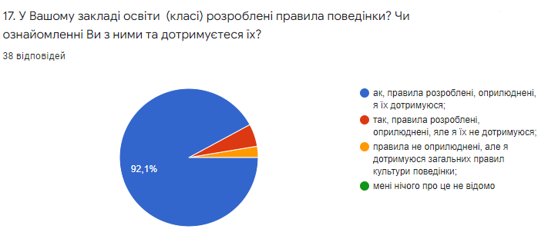

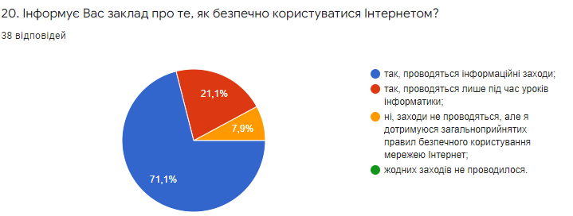

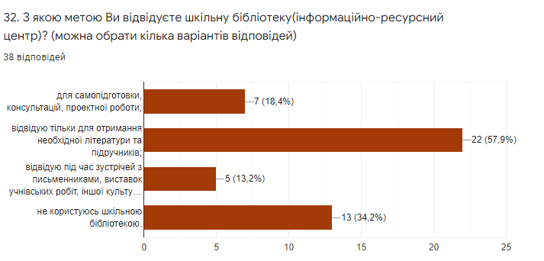

Відповіді батьків
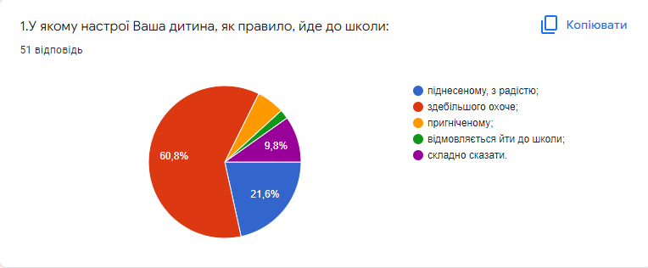

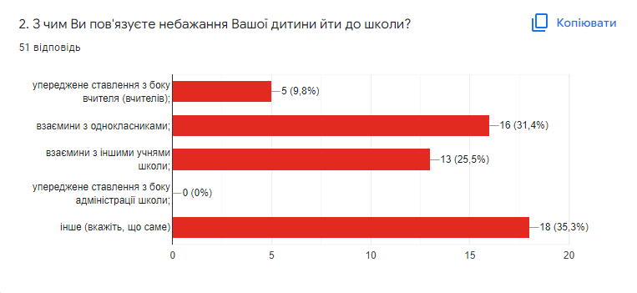

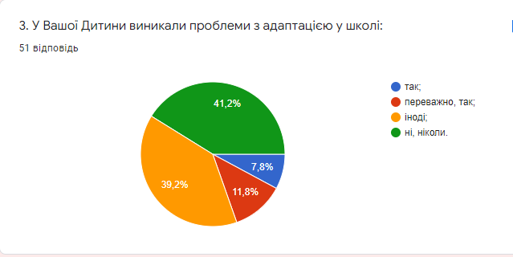

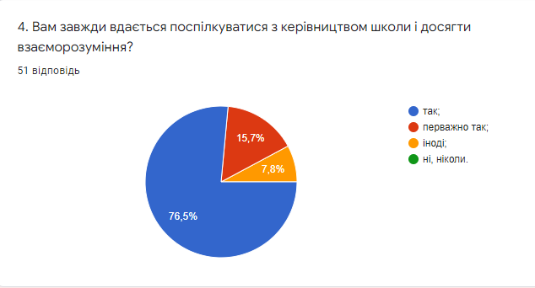

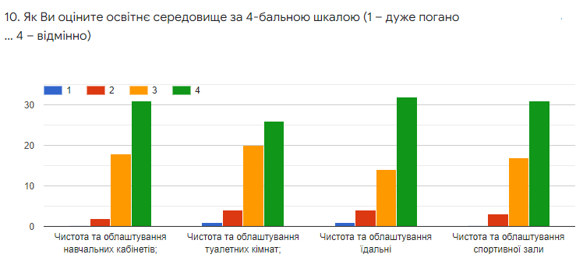

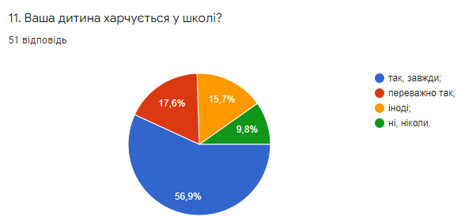

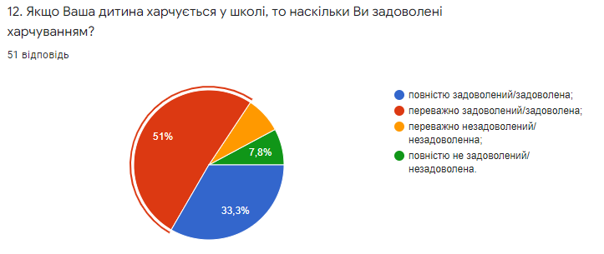

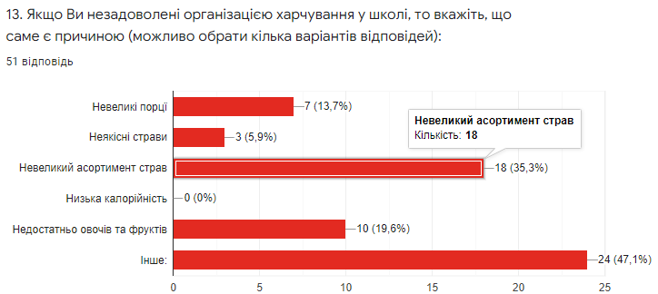

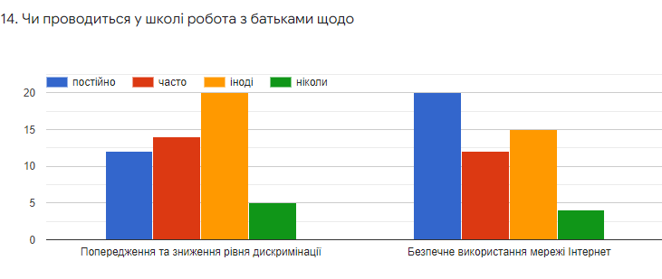

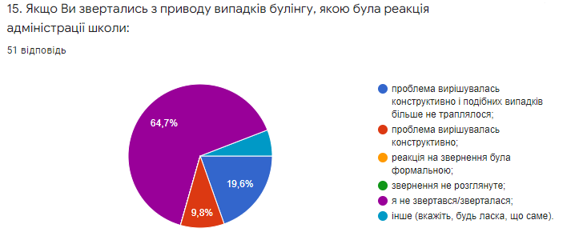

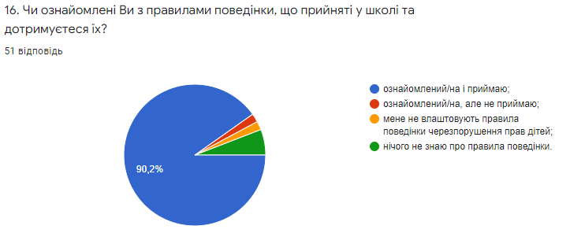

Відповіді педагогічних працівників

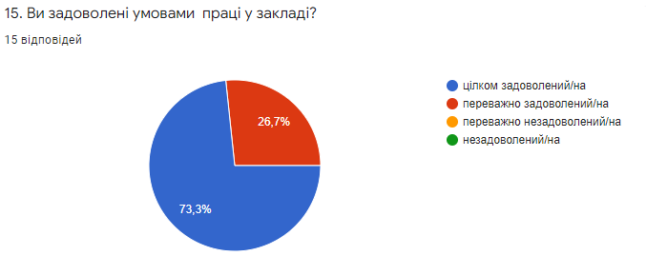

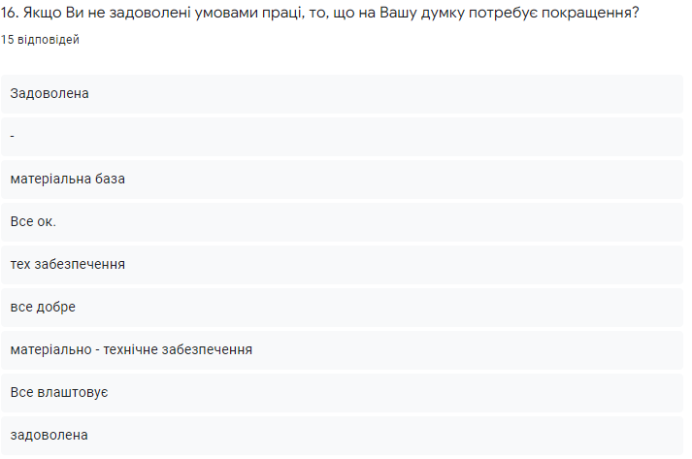

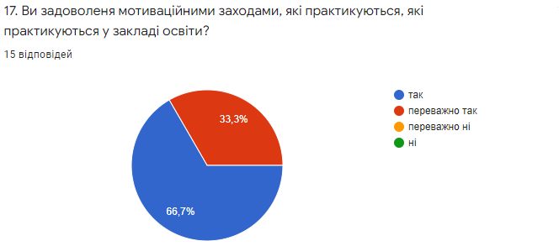

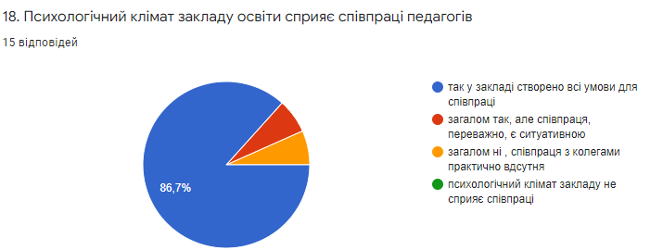

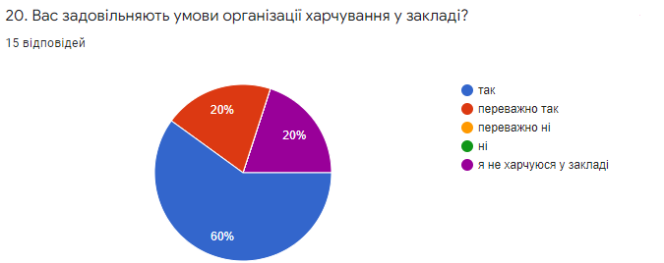

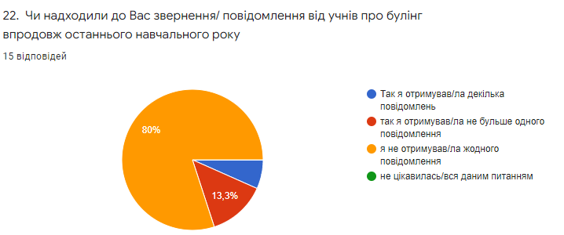

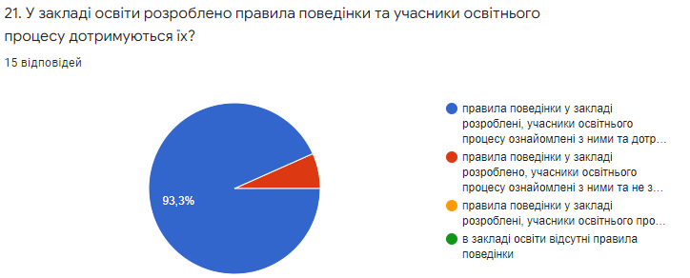

УХВАЛИЛИ:
1.Адміністрації закладу:
1) Враховувати думку здобувачів освіти при визначенні профілю навчання, визначення курсів за вибором та факультативів, тематичних робочих гуртків, режиму роботи школи та дозвілля.
Постійно
2) Проводити просвітницькі заходи щодо негативного ставлення до корупції.
Постійно
3) Залучити бюджетні та позабюджетні кошти для реконструкції майстерні.
4) Порушити клопотання перед засновником про оновлення техніки в комп’ютерному класі.
2.Класним керівникам:
1) Проводити виховні заходи щодо безпечного користування мережею Інтернет.
Постійно
2) Проводити бесіди про важливість дотримання академічної доброчесності.
Постійно
3) Продовжувати роботу з попередження булінгу та насилля, створення морально безпечного освітнього простору, формування позитивного мікроклімату та толерантної міжособистісної взаємодії в ході годин спілкування.
Постійно
4) Ознайомити батьків з правилами поведінки, що прийняті у закладі освіти та їх дотриманням.
До 01.09.2022 р.
5) Впроваджувати сучасні форми комунікації з батьками: практикуми, тренінги, майстер-класи, спільні заходи тощо.
Постійно
3.Вчителям-предметникам:
1) Ознайомлювати учнів та батьків з критеріями оцінювання, правилами і процедурою оцінювання навчальних досягнень учнів.
Протягом навчального року
2) Забезпечувати зворотній зв’язок з батьками.
Постійно
3) Використовувати під час проведення навчальних занять самооцінювання здобувачами освіти.
Постійно
4) Формувати в здобувачів освіти відповідальне ставлення до навчання.
Постійно
5) Аргументувати виставлення оцінок.
Постійно
6) Використовувати сучасні методи навчально-пізнавальної діяльності : майстер- класи, тренінги, семінари -практикуми, дискусії тощо.
Постійно
4. Практичному психологу Ржавічевій О.В., провести анкетування щодо визначення причин небажання учнів відвідувати заклад освіти.
До 05.09.2022 р.
5. Бібліотекарю школи Затулі О.Д., працювати над створенням комфортного бібліотечного середовища; реформуванням бібліотеки в таку, яка б включала як традиційні, так і сучасні носії інформації, мультимедійні технології привертавши увагу учнів.
Постійно

